**NAMA : KURNIA NURMALA N**

**NIM : 311710464**

**KELAS : TI.17.D2**

**TUGAS PRAKTIKUM 2**

1. Buat tabel **Mahasiswa** seperti contoh di bawah ini :

Isi data pada tabel tersebut sebanyak minimal 5 record data.

|  |  |  |  |  |  |  |  |  |
| --- | --- | --- | --- | --- | --- | --- | --- | --- |
| NIM | Nama | AlamatJalan | kota | KodePos | JenisKelamin | NoHP | TanggalLahir | KodeDosen |

|  |  |  |  |  |  |  |  |  |
| --- | --- | --- | --- | --- | --- | --- | --- | --- |
| Nim | Nama | Alamatjalan | Kota | Kodepos | Jeniskelamin | Nohp | Tanggallahir | Kodedosen |
| 11223344 | Ari Santoso | Bumiasih | Bekasi | 17987 | Laki-laki | 089765765432 | 1998-10-12 | 112233 |
| 11223345 | Ario Talib | Ketapang | Cikarang | 17867 | Laki-laki | 089745635343 | 1999-11-16 | 112234 |
| 11223346 | Dina Marlina | Ciampel | Karawang | 18757 | Perempuan | 087846546737 | 1997-12-01 | 112235 |
| 11223347 | Lisa Ayu | Fatahillah | Bekasi | 17859 | Perempuam | 089756434543 | 1996-01-01 | 112236 |
| 11223348 | Tiara Wahidah | Kaliakut | Bekasi | 17976 | Perempuan | 089765656765 | 1980-02-05 | 112237 |
| 11223349 | Anton Sinaga | Telaga | Cikarang | 17856 | Laki-laki | 089654657887 | 1988-03-10 | 112238 |

2. Tampilkan semua isi/record tabel

3. Ubah data tanggal lahir mahasiswa yang bernama Ari Santoso menjadi : 1979-08-31

4.Tampilkan satu baris / record data yang telah diubah tadi yaitu record dengan nama Ari Santoso saja

5. Hapus mahasiswa yang bernama Dina Marlina

6. Tampilkan record /data yang tanggal kelahirannya lebih dari atau sama dengan 1996-01-02

7. Tampilkan semua mahasiswa yang berasal dari Bekasi dan berjenis kelamin perempuan

8. Tampilkan semua mahasiswa yang berasal dari Bekasi dengan kelamin laki-laki atau mahasiswa yang berumur lebih dari 22 tahun dengan kelamin perempuan (tahun sekarang 2019)

9. Tampilkan data nama dan alamat mahasiswa saja dari tabel tersebut

10. Tampilkan data mahasiswa terurut berdasarkan nama

**EVALUASI DAN PERTANYAAN**

1. Tulis semua perintah-perintah SQL percobaan di atas beserta outputnya
2. Apa bedanya penggunaan BETWEEN dan penggunaan operator >= dan <= ?

* (misal: tgl_lahir BETWEEN '1990-10-10' AND '1992-10-11')
* (misal: tgl_lahir >= '1990-10-10' AND tgl_lahir <= '1992-10-11')

1. Berikan kesimpulan anda!
2. Upload hasilnya di classroom

**Langkah Langkah Praktikum**

Membuat database **Latihan2**

* Buka aplikasi xampp terus klik shell dan ketik **cd mysql/bin**
* Lalu ketik **mysql –u root**

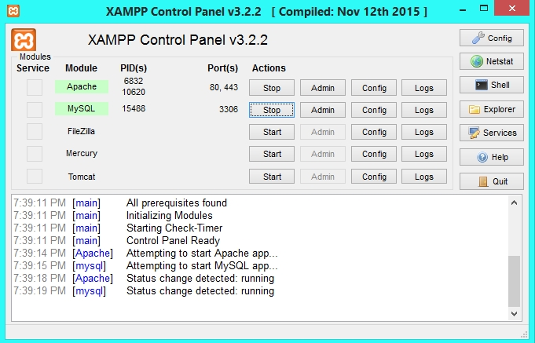

Dan tampilan akan seperti ini:

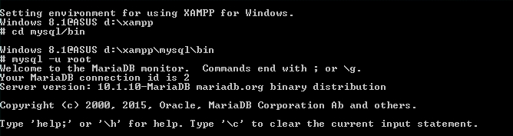

* Untuk membuat database baru dengan nama **latihan2** ketik **create database latihan2;**
* Lalu Enter , dan tampilan akan seperti ini

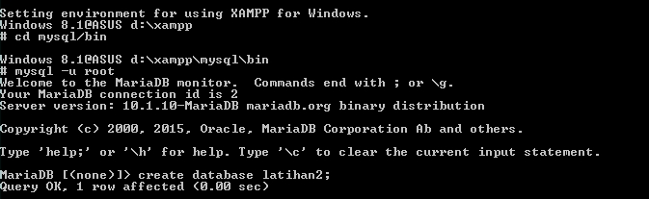

1. Buat table **Mahasiswa** seperti contoh di bawah ini :

Isi data pada table tersebut sebanyak minimal 5 record data.

|  |  |  |  |  |  |  |  |  |
| --- | --- | --- | --- | --- | --- | --- | --- | --- |
| NIM | Nama | AlamatJalan | Kota | KodePos | JenisKelamin | NoHP | TanggalLahir | KodeDosen |

|  |  |  |  |  |  |  |  |  |
| --- | --- | --- | --- | --- | --- | --- | --- | --- |
| Nim | Nama | Alamatjalan | Kota | Kodepos | Jeniskelamin | Nohp | Tanggallahir | Kodedosen |
| 11223344 | Ari Santoso | Bumiasih | Bekasi | 17987 | Laki-laki | 089765765432 | 1998-10-12 | 112233 |
| 11223345 | Ario Talib | Ketapang | Cikarang | 17867 | Laki-laki | 089745635343 | 1999-11-16 | 112234 |
| 11223346 | Dina Marlina | Ciampel | Karawang | 18757 | Perempuan | 087846546737 | 1997-12-01 | 112235 |
| 11223347 | Lisa Ayu | Fatahillah | Bekasi | 17859 | Perempuam | 089756434543 | 1996-01-01 | 112236 |
| 11223348 | Tiara Wahidah | Kaliakut | Bekasi | 17976 | Perempuan | 089765656765 | 1980-02-05 | 112237 |
| 11223349 | Anton Sinaga | Telaga | Cikarang | 17856 | Laki-laki | 089654657887 | 1988-03-10 | 112238 |

* Sebelum membuat table **mahasiswa** pilih database yang telah di buat dengan ketik **use latihan2;**
* Setelah itu untuk membuat table seperti gambar di atas maka perintahnya :
* **create table mahasiswa**
* **( NIM int (8) primary key,**
* **Nama varchar (15) not null,**
* **AlamatJalan varchar (10) not null,**
* **Kota varchar (10) not null,**
* **KodePos int (5) not null,**
* **NoHP varchar (12) not null,**
* **JenisKelamin varchar (9) not null,**
* **TanggalLahir varchar (10) not null,**
* **KodeDosen varchar (8) not null );**

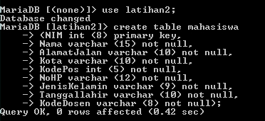

* ( Untuk melihat struktur tabel ketik **desc mahasiswa;**

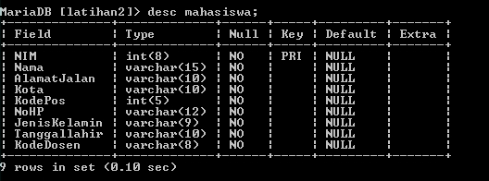

* Masukan data data mahasiswa ke dalam tabel yang telah di buat, perintahnya adalah :
* **insert into mahasiswa**
* **(nim, nama, alamatjalan, kota, kodepos, nohp, jeniskelamin, tanggallahir, kodedosen)**
* **Values**
* **(“11223344“, “Ari Santoso“, “Bumiasih“, “Bekasi“, “17987 “, “089765765432”, “Laki-laki“, “1998-10-12”, “112233”),**
* **(“11223345“, “Ario Talib“, “Ketapang“, “Cikarang“, “17867 “, “089745635343”, “Laki-laki“, “1999-11-16”, “112234”),**
* **(“11223346“, “Dina Marlina“, “Ciampel“, “Karawang“, “18757 “, “089745635343”, “Perempuan“, “1997-12-01”, “112235”),**
* **(“11223347“, “Lisa Ayu“, “Fatahillah“, “Bekasi“, “17859“, “089756434543”, “Perempuan“, “1996-01-02”, “112236”),**
* **(“11223348“, “Tiara Wahidah“, “Kaliakut“, “Bekasi“, “17976 “, “089765656765”, “Perempuan“, “1980-02-05”, “112237”),**
* **(“11223349“, “Anton Sinaga“, “Telaga“, “Cikarang“, “17856 “, “089654657887”, “Laki-laki“, “1988-03-10”, “112238”);**

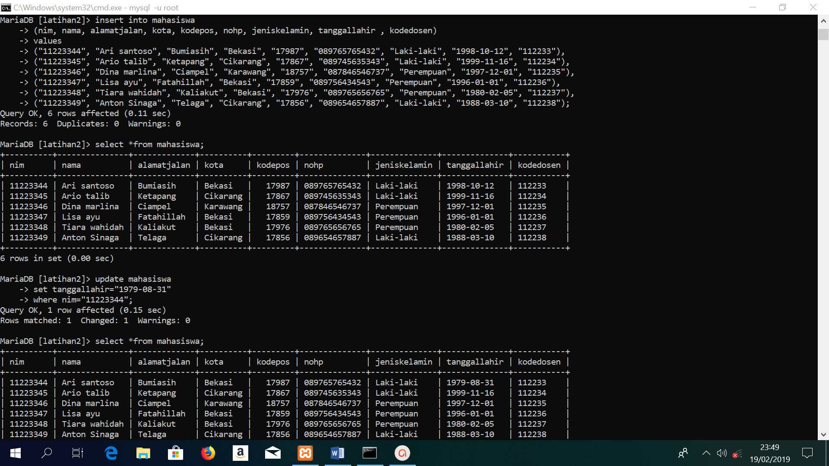

2. Tampilkan semua isi/record table

* Untuk menampilkan semua isi/record table perintahnya :
* **select * from mahasiswa;**

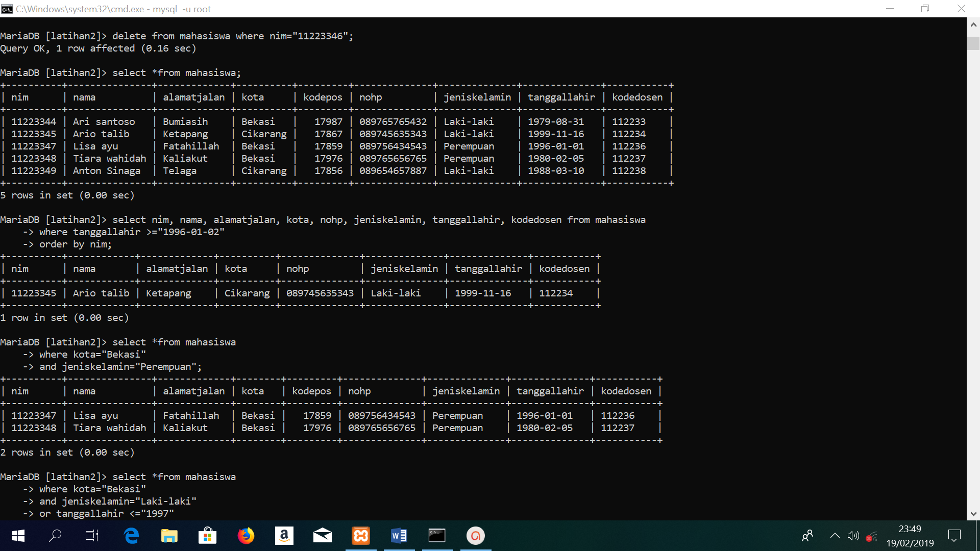

3. Ubah data tanggal lahir mahasiswa yang bernama Ari menjadi : 1979-08-31

* Perintahnya :
* **update mahasiswa**
* **set tanggallahir =”1979-08-31”**
* **where nim = “11223344”;**

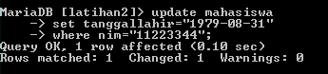

* Untuk menampilkan isi/record mahasiswa ketik **select * from mahasiswa;**

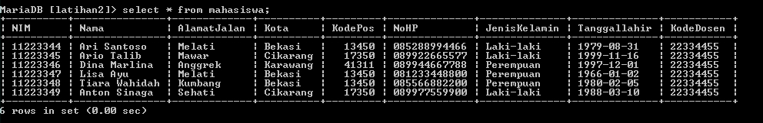

4. Tampilkan satu baris / record data yang telah diubah tadi yaitu record dengan nama Ari Santoso saja

* Perintahnya :
* **select * from mahasiswa where nim=”11223344”;**

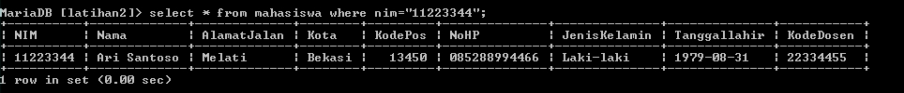

5. Hapus Mahasiswa yang bernama Dina Marlina

* Perintahnya :
* **delete from mahasiswa where nim=”11223346”;**



* Untuk menampilkan isi/record mahasiswa ketik **select * from mahasiswa;**

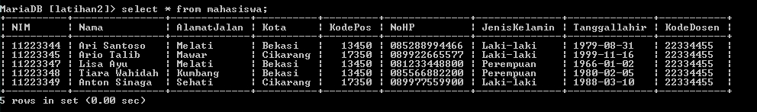

6. Tampilkan record / data yang tanggal kelahirannya lebih dari atau sama dengan 1996-01-02

* Perintahnya :
* **select nim, nama, alamatjalan, kota, kodepos, nohp, jeniskelamin, tanggallahir, kodedosen from mahasiswa**
* **where tanggallahir >=”1996-01-02”**
* **order by nim;**



7. Tampilkan semua Mahasiswa yang berasal dari Bekasi dan berjenis kelamin perempuan

* Perintahnya :
* **select * from mahasiswa**
* **where kota=”bekasi”**
* **and jeniskelamin=”perempuan”;**

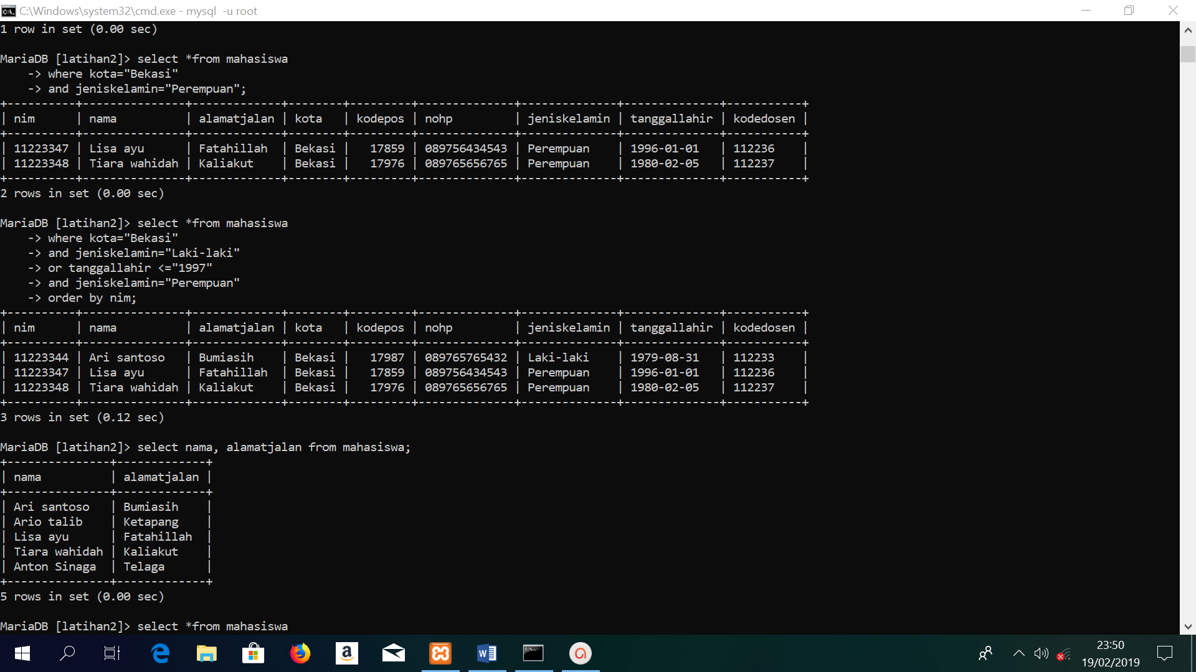

8. Tampilkan semua Mahasiswa yang berasal dari Bekasi dengan kelamin laki-laki atau Mahasiswa yang berumur lebih dari 22 tahun dengan kelamin wanita, (tahun sekarang 2019)

* Perintahnya :
* **Select * from mahasiswa**
* **Where kota=”bekasi”**
* **And jeniskelamin=”laki-laki”**
* **Or tanggallahir <=”1997”**
* **And jeniskelamin=”perempuan”**
* **Order by nim;**



9. Tampilkan data nama dan alamat mahasiswa saja dari tabel tersebut

* Perintahnya :
* **select nama, alamatjalan from mahasiswa;**

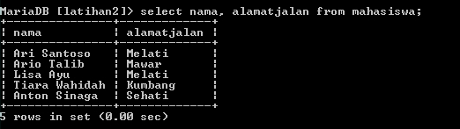

10. Tampilkan data mahasiswa terurut berdasarkan nama

* perintahnya :
* **select * from mahasiswa**
* **order by nama asc;**

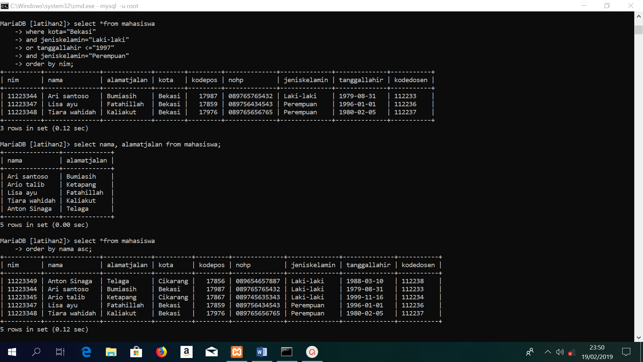

**EVALUASI DAN PERTANYAAN**

1. Apa bedanya penggunaan BETWEEN dan penggunaan operator >= dan <= ?

• (misal: tgl_lahir BETWEEN '1990-10-10' AND '1992-10-11')

• (misal: tgl_lahir >= '1990-10-10' AND tgl_lahir <= '1992-10-11')

2. Berikan kesimpulan anda!

Jawaban

Between di gunakan untuk menentukan range nilai

Syntax :

* **Select * from** nama kolom **where** nama kolom **between** “nilai_awal” **and “**nilai_akhir”;

Kode SQL di atas sama dengan kode SQL di bawah ini

* **Select * from** nama kolom **where** nama kolom **>=** “nilai_awal” **and** nama kolom **<=** “nilai­_akhir”;

Contoh kita akan mencari data di tabel mahasiswa dengan kriteria mahasiswa yang kelahiran tahun 1979 sampai 1988

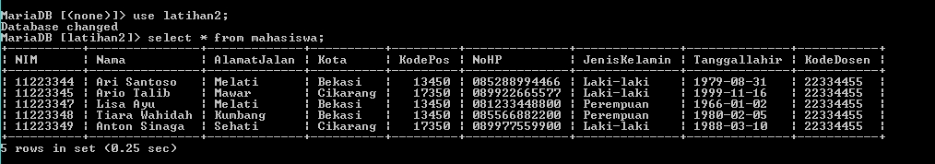

1. Dengan menggunakan between

* **Select * from mahasiswa**
* **Where tanggallahir between “1979” and “1998”;**

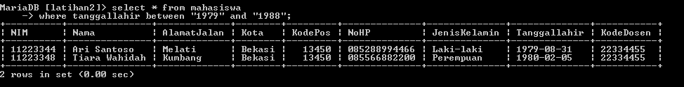

2. Dengan menggunakan operator >= dan <=

* **Select * from mahasiswa**
* **Where tanggallahir >=”1979” and tanggallahir <=”1988”;**

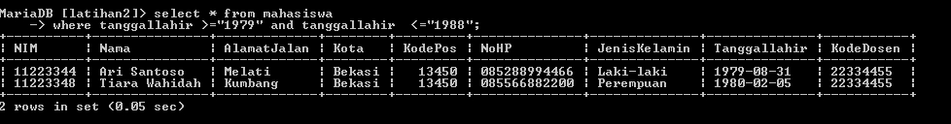

**Jadi kesimpulannya menggunakan between maupun operator >= dan <= sama saja.**